表2：行政院消費者保護處「早餐店販售乳品之標示查核」之附贈玩具檢測結果彙整表
樣品  編號 | 乳品品名 | 玩具照片 | 乳品製造廠商或國內負責廠商  地址及電話 | 玩具品名 | 玩具  產地 | 玩具製造商  (委製商)  地址、電話 | 玩具進口商  地址、電話 | 玩具標示查核結果 | 玩具品質項目檢測結果
5 | 大自然草莓調味牛羊乳飲品  (保久乳飲品) | 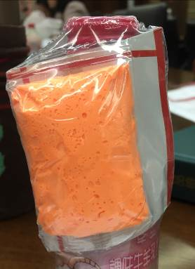 | 台灣大自然乳品有限公司  臺北市北投區中央北路2段343號  04-26832627 | 未標示 | 未標示 | 未標示 | 未標示 | ●商品檢驗標識  未標示  ●中文標示  未標示 | 總評： ○  ○「物理性」  ○「耐燃性」  ○「塑化劑含量」  ○「重金屬含量」
6 | 大自然巧克力調味牛羊乳飲品  (保久乳飲品) | 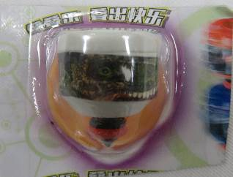 | 台灣大自然乳品有限公司  臺北市北投區中央北路2段343號04-26832627 | 未標示 | 未標示 | 未標示 | 未標示 | ●商品檢驗標識  未標示  ●中文標示  未標示 | 總評： ●  ●「物理性」  玩具本體完全沒入小物件筒  ○「耐燃性」  ○「塑化劑含量」  ○「重金屬含量」
7 | 新光牧場巧克力保久調味牛乳 | 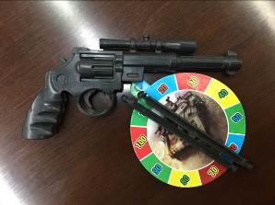 | 久久好食品有限公司  臺中市外埔區永豐里六分路52號04-26834560 | 塑膠玩具 | 中國  大陸 | 委製商  乘武有限公司  新北市汐止區汐平路2段66號  02-26430973 | 乘武有限公司  新北市汐止區汐平路2段66號  02-26430973 | ●商品檢驗標識  M33561  1606001  查無報驗資料  ○中文標示 | 總評： ●  ○「物理性」  ○「耐燃性」  ●「塑化劑含量」  軟塑膠(吸盤)：  DBP:16.10%、  DEHP:5.38%、  DINP:1.91%  總和:23.39%>0.1%  ○「重金屬含量」
8 | 新光牧場草莓保久調味牛乳 | 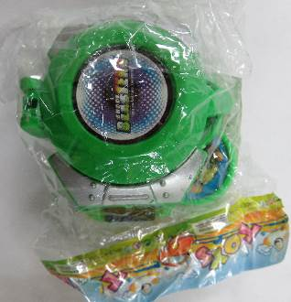 | 久久好食品有限公司  臺中市外埔區永豐里六分路52號04-26834560 | 塑膠玩具 | 中國  大陸 | 委製商  乘武有限公司  新北市汐止區汐平路2段66號  02-26430973 | 乘武有限公司  新北市汐止區汐平路2段66號  02-26430973 | ○商品檢驗標識  ○中文標示 | 總評： ○  ○「物理性」  ○「耐燃性」  ○「塑化劑含量」  ○「重金屬含量」
15 | 國農果汁調味牛乳(保久乳飲品) | 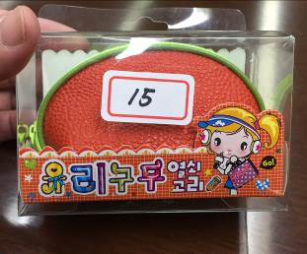 | 天守實業股份有限公司  高雄市大寮區大有四街11號  07-7872026 | 塑膠玩具 | 中國  大陸 | 委製商  乘武有限公司  新北市汐止區汐平路2段66號  02-26430973 | 乘武有限公司  新北市汐止區汐平路2段66號  02-26430973 | ○商品檢驗標識  ○中文標示 | 總評： ●  ○「物理性」  ○「耐燃性」  ●「塑化劑含量」  塑膠皮(本體)：  DMP:0.03%、DBP:0.36%  DEHP:4.18%、DINP:0.44%  總和:5.01%>0.1%  ○「重金屬含量」
16 | 新光牧場巧克力調味羊乳飲品(保久乳飲品) | 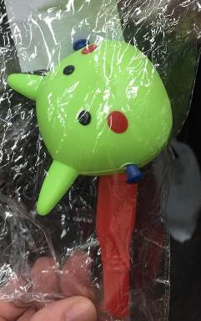 | 久久好食品有限公司  臺中市外埔區六分路52號  04-26831999  02-22220578 | 塑膠玩具 | 中國  大陸 | 委製商  乘武有限公司  新北市汐止區汐平路2段66號  02-26430973 | 乘武有限公司  新北市汐止區汐平路2段66號  02-26430973 | ○商品檢驗標識  ○中文標示 | 總評： ○  ○「物理性」  ○「耐燃性」  ○「塑化劑含量」  ○「重金屬含量」
21 | 99果汁保久調味牛乳 | 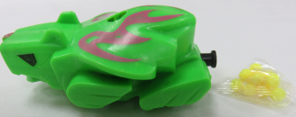 | 久久好食品有限公司  臺中市外埔區永豐里六分路52號04-26834560 | 塑膠玩具 | 中國  大陸 | 委製商  乘武有限公司  新北市汐止區汐平路2段66號  02-26430973 | 乘武有限公司  新北市汐止區汐平路2段66號  02-26430973 | ○商品檢驗標識  ○中文標示 | 總評： ○  ○「物理性」  ○「耐燃性」  ○「塑化劑含量」  ○「重金屬含量」
22 | 99草莓保久調味牛乳 | 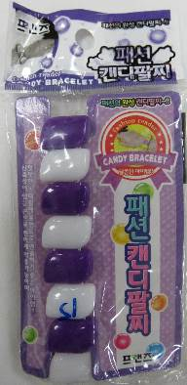 | 久久好食品有限公司  臺中市外埔區永豐里六分路52號04-26834560 | 未標示 | 未標示 | 未標示 | 未標示 | ●商品檢驗標識  未標示  ●中文標示  未標示 | 總評： ●  ●「物理性」  玩具本體經拉力測試項鍊遭拉斷，其本體再經小物件測試完全沒入小物件筒。  ○「耐燃性」  ○「塑化劑含量」  ○「重金屬含量」

○符合
●不符合規定

備註：
1. 品質檢測：依據CNS 4797「玩具安全（一般要求）」、CNS 4797-1「玩具安全-第1部：可燃性」、CNS 4797-2「玩具安全（特定元素之遷移）」及 CNS 4797-3「玩具安全 (物理性)」等國家標準檢測。
(1) 物理性：規定玩具結構特性之要求(如材料、小物件、危害尖端、危害邊緣、拋射體玩具、口唧玩具、墜落、扭力、拉力及壓縮試驗等)。
(2) 耐燃性：玩具不得使用含硝化纖維素（賽璐璐）等材料且玩具本身不得含有可燃性氣體、液體、高度易燃性液體與固體。
(3) 化學性
- 塑化劑含量：檢測須符合DMP、DEP、DEHP、DBP、BBP、DINP、DIDP及DNOP等8種鄰苯二甲酸酯類塑化劑及其混合物含量總和不得超過0.1%（質量比）。
- 重金屬含量：測定鉛、鎘、汞、砷、硒、鉻、銻、鋇等8項重金屬之溶出濃度，不可超過下列重金屬最大容許濃度：
玩具材料 | 元素 mg/kg(ppm)
 | Sb | As | Ba | Cd | Cr | Pb | Hg | Se
 | 銻 | 砷 | 鋇 | 鎘 | 鉻 | 鉛 | 汞 | 硒
除了塑形黏土及指畫油彩外之所有玩具材料 | 60 | 25 | 1000 | 75 | 60 | 90 | 60 | 500
塑形黏土及指畫油彩 | 60 | 25 | 250 | 50 | 25 | 90 | 25 | 500

2. 標示查核，查核項目為：
(1) 商品檢驗標識
A. 圖例
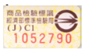 或 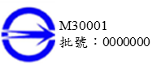 或 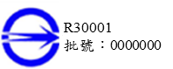
B. 商品檢驗標識有3種，其中採監視查驗者，其商品檢驗標識有標準檢驗局印製之「C」字軌及廠商自行印製之「M」字軌等2種，採驗證登錄者有「R」字軌。
C. 自印商品檢驗標識應於商品本體或最小外包裝上將M00000或R00000 及批號（七碼）緊鄰基本圖式之右方或下方，以上下並列方式標示(批號第一、二碼為製造日期之西元年之後二碼；第三、四碼為製造日期之月份；第五～七碼為流水號)。

(2) 中文標示
- 玩具名稱。
- 製造廠商之名稱、地址、電話及營利事業統一編號。若為進口者，應標示代理商、進口商或經銷商之名稱、地址、電話、營利事業統
一編號、原始製造廠商之名稱、地址及原始製造國。
- 主要成分或材質。
- 適用之年齡。
  - 若玩具具有特定之使用對象，不適合於某年齡兒童使用時，則應以文字或類似標誌予以標示。
  - 若玩具不適合36個月以下兒童使用者，應特別以文字或標誌標示；標誌如示意圖所示，標誌之繪製方式應符合下列規定。
(a) 圓圈及斜線必須為紅色。
(b) 襯底必須為白色。
(c) 不適用之年齡範圍和兒童圖樣之標示必須為黑色。
(d) 標誌直徑應為10 mm以上。
(e)斜線左下方標示不適用之年齡範圍，右上方標示兒童圖樣。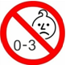

- 使用方法或注意事項。
- 有危害使用者之安全或健康之虞者， 應標明警告標示或特殊警告標示。
- 進口玩具出售時，中文標示及說明書或警告標示，其內容不得較原產地之標示及說明說簡略。
- 「警告」或「注意」二字字體應大於5mm x 5mm，內容文字1.5mm x 1.5mm。

3.本次檢驗件數共 8 件，產地中國大陸5件及3件未標示。
檢測結果為：
(1) 品質部分
A.「物理性」：計有2件(項次6及22)，玩具本體經小物件測試完全沒入小物件筒，不符合國家標準要求。
B.「耐燃性」：全數符合國家標準要求。
C.「化學性」部分：
a. 「塑化劑含量」：計2件(項次7及15)，超過國家標準0.1%限量值要求。
b. 「重金屬含量」：全數符合國家標準要求。
(2) 標示查核
A. 商品檢驗標識：計4件不符合規定，其中3件(編號5、6及22)未標示商品檢驗標示，另1件(編號7)雖有貼附商品檢驗標識，惟查無所
標示批號之報驗紀錄。
B. 中文標示：計3件(編號5、6及22)未標示中文標示，不符合規定。

